Консультация для родителей:
«В первый класс – без дефектов речи!»

« Берегите своих детей,
их за шалости не ругайте.
Зло своих неудачных дней,
никогда на них не срывайте.
Не сердитесь на них всерьез,
даже если они провинились.
Ничего нет дороже слез,
что с ресничек родных скатились!»
Эдуард Асадов

Каждый из Вас, безусловно, надеется, что его ребенок будет учиться успешно, но, к сожалению, так бывает не всегда. У вас есть время, чтобы максимально помочь своему ребенку подготовиться к школьному обучению. Не упустите его! Для этого необходимо пройти подготовку к школе, обратиться за консультацией к психологу, учителю-логопеду, который расскажет об уровне развития речи, неврологу.
Следует обратить внимание на правильное звукопроизношение. Если ребенок не выговаривает даже один звук, вам уже необходимо обратиться к логопеду в учебном заведении, поликлинике.
Необходимо дать ребенку представление о звуковой системе языка. К шести годам ребенок должен уметь выделять заданный звук в слове. Например, какой первый звук в слове дом? Так же ребенок должен уметь различать звуки на слух. Например, бочка-почка, миска-мишка и т.д. Поиграйте в игру «Придумай слово на заданный звук». Необходимо развитие связной речи. Это пересказ Вашего малыша после чтения сказки, просмотра мультфильма. Расспрашивайте ребенка о том, как прошел его день, чем он занимался, при этом добивайтесь, чтобы малыш отвечал полным предложением, правильно строил фразу, не глотал окончания. И конечно же, следите за своей речью, Вы – зеркало своего ребенка!
Устная речь является базой для письменной. Русский язык очень сложный. На письме ребенку необходимо услышать звук, соотнести с буквой, проанализировать по звукам, собрать, а потом написать. Если что-то не сформировано или западает, возникают трудности на письме – дисграфия. Так же следует помнить о том, что первый год обучения для ребенка – это стресс, большая статическая нагрузка, новый коллектив. Все факторы могут негативно отразиться на учебной деятельности и вызвать нежелание к учебе.
У вас есть время, обратить внимание на умственное развитие, развитие высших психических функций, физическое развитие. Только при соблюдении комплексного подхода мы сможем воспитать гармоничную личность.

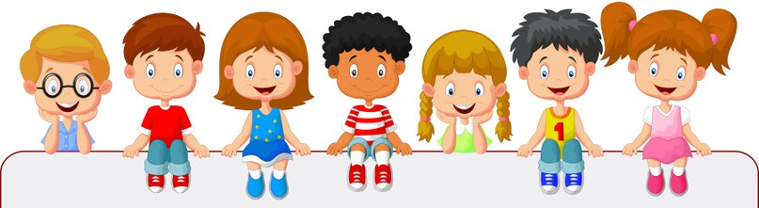

Консультация подготовлена по материалам интернет-ресурса

